Lección 8: Apliquemos la multiplicación de fracciones
- Resolvamos problemas acerca de banderas.

Calentamiento: Conversación numérica: Multiplicación de fracciones
Encuentra mentalmente el valor de cada expresión.
- $\frac{1}{3}×\frac{3}{5}$
- $\frac{2}{3}×\frac{3}{5}$
- $\frac{5}{3}×\frac{3}{5}$
- $\frac{2}{3}×\frac{13}{5}$

8.1: Banderas
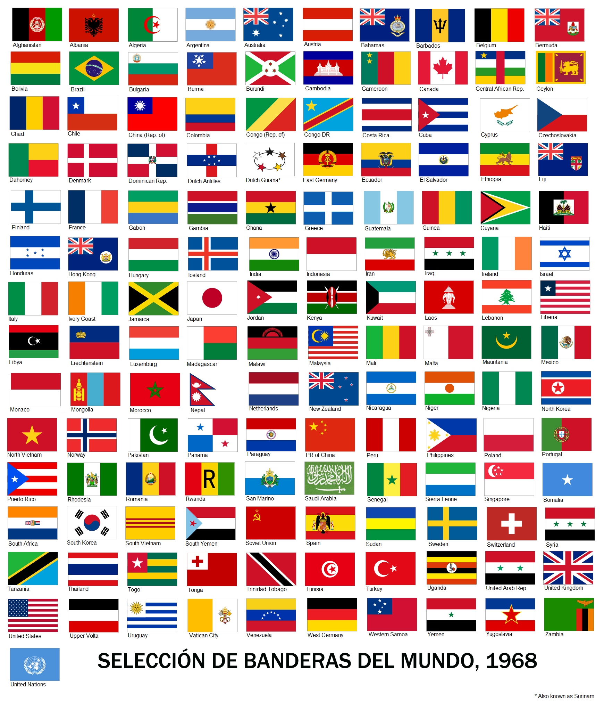
Jada tiene una pequeña réplica de una bandera de Tailandia (Thailand en inglés).
Esta mide 5 pulgadas de ancho y $7\frac{1}{2}$ pulgadas de largo.
- ¿Cuál es el área de la bandera? Explica o muestra tu razonamiento.
- Cada franja roja mide $\frac{5}{6}$ de pulgada de ancho. ¿Cuál es el área de cada franja roja? Explica o muestra tu razonamiento.
- La franja azul mide $\frac{10}{6}$ pulgadas de ancho. ¿Cuál es el área de la franja azul? Explica o muestra tu razonamiento.

8.2: Más banderas
Han tiene una réplica de la bandera de Colombia.
Esta tiene $3\frac{1}{2}$ pulgadas de ancho y $5\frac{1}{4}$ pulgadas de largo. La franja amarilla mide $\frac{1}{2}$ del ancho de la bandera y las franjas azul y roja miden cada una $\frac{1}{4}$ del ancho de la bandera.
- $\frac{1}{4}×3\frac{1}{2}=\frac{7}{8}$. La respuesta es $\frac{7}{8}$ de pulgada. ¿Cuál es la pregunta?
- $\frac{1}{2}×3\frac{1}{2}=\frac{7}{4}$ y $\frac{7}{4}×\frac{21}{4}=\frac{147}{16}$. La respuesta es $\frac{147}{16}$ pulgadas cuadradas. ¿Cuál es la pregunta?

Section Summary
Section Summary
En esta unidad, aprendimos a multiplicar fracciones. Primero, aprendimos a multiplicar una fracción unitaria por una fracción. Por ejemplo, aprendimos que $\frac{2}{5}×\frac{1}{3}=\frac{2}{15}$.
A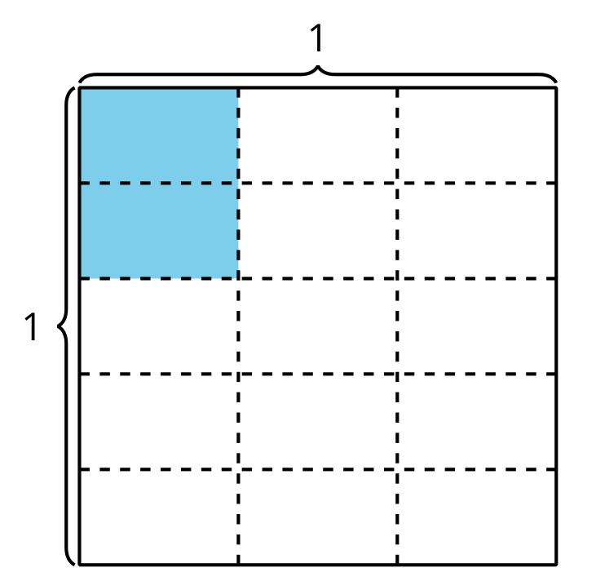
En el diagrama A, podemos ver que $\frac{2}{5}$ de $\frac{1}{3}$ de un cuadrado tiene el mismo tamaño que $\frac{2}{15}$ del cuadrado entero. Luego, aprendimos cómo multiplicar cualquier fracción por una fracción.
B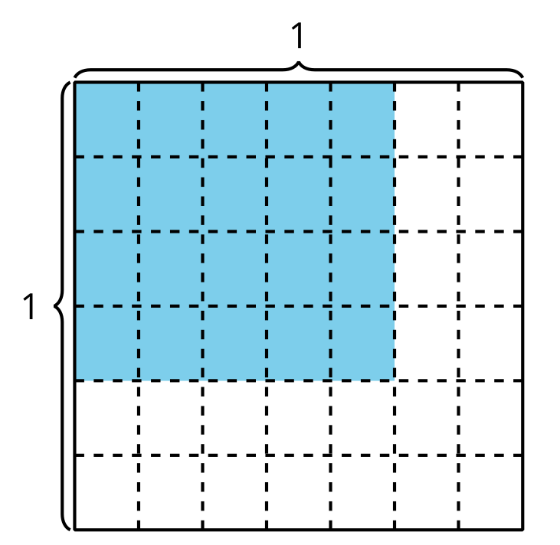
En el diagrama B, podemos ver que $\frac{4}{6}×\frac{5}{7}=\frac{20}{42}$. Podemos multiplicar los numeradores, $4×5$, para encontrar el numerador del producto. Podemos multiplicar los denominadores, $6×7$, para encontrar el denominador del producto. Podemos representar esta relación con la ecuación: $\frac{\left(4×5\right)}{\left(6×7\right)}=\frac{20}{42}$. El diagrama B muestra $4×5$ (20) partes coloreadas de un total de $6×7$ (42) partes en el cuadrado entero.
© CC BY 2021 Illustrative Mathematics®

